考生个人录取信息查询及2015年录取情况

- 考生个人录取信息
考生的录取情况，可以通过学院招生信息网http://zsb.ccdgut.edu.cn/，进行查询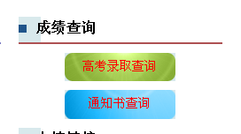
进行查询。

招生计划执行情况
2015年我院计划本科招生5300名，实际录取5643名（普通类本科生5412名，本科插班生231名），比原计划增加343名。
2015年招生录取情况如下表：
招生类别 | 计划数 | 录取数 | 报到数
省内普通本科 | 4550 | 4434 | 4616
省内艺术类 | 100 | 99 | 95
省内美术类 | 200 | 207 | 193
省外本科 | 300 | 290 | 262
本科插班生 | 150 | 231 | 227
合计 | 5300 | 5643 | 5393

